20220922 計算機概論01 Assignment

**題目：**

111學年度學科能力分科測驗五標的分數以及中央大學資工系申請入學的一階篩選門檻如下：

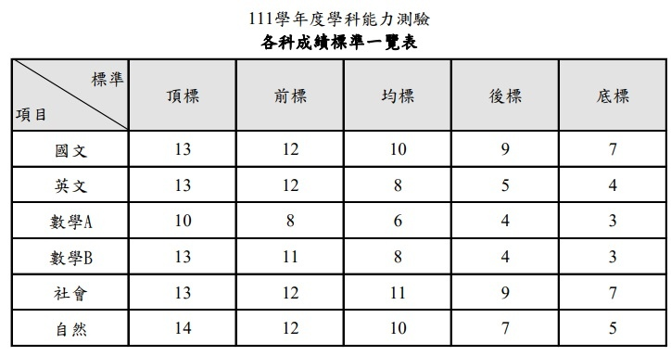

圖一、111學科能力測驗成績五標

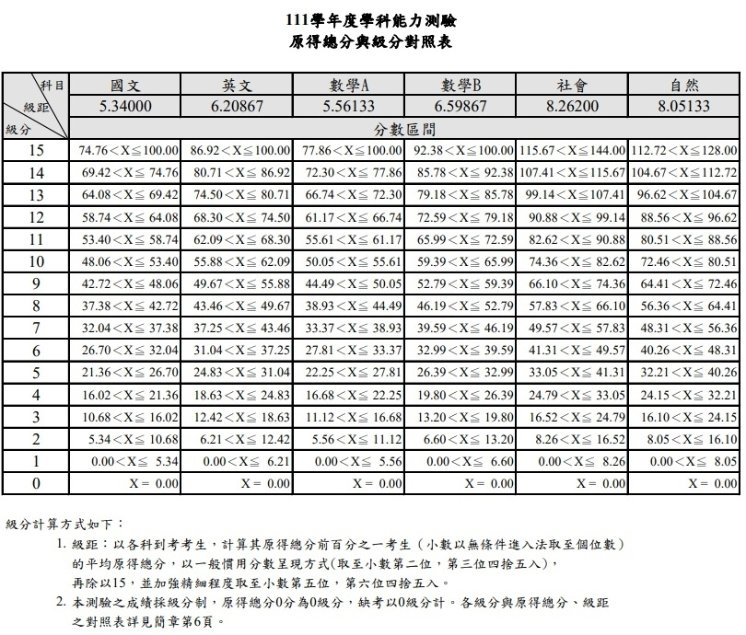

圖二、原始成績與級分對照表

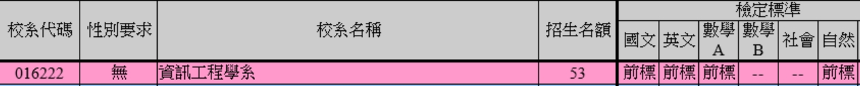

圖三、111學年度中央資工系申請入學的一階篩選門檻

請設計一支程式，能讓使用者輸入以下四科的原始分數：(1)國文 (2)英文 (3)數A (4)自然，程式會判斷此成績是否能夠通過中央大學資工系申請入學的一階篩選，並且計算你原始分數的平均值，最後將結果都顯示於螢幕上。

The actual input and output for running your program is something that looks like the following：

**例一：**

# input自此始，但不包括此行

60

70

40

90

# input至此止，但不包括此comment

# output自此始，但不包括此行

Please enter your Chinese score:

Please enter your English score:

Please enter your Math score:

Please enter your Science score:

Your average score is: 65.0

Welcome to NCU CSIE!

# output至此止，但不包括此comment，**除了最後兩行之外，以上各行之後皆有一個space以及line-enter**

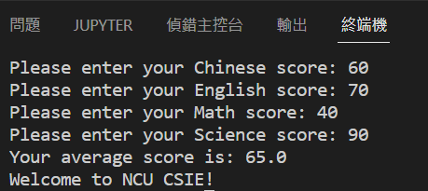

圖三、例一在vs code的Terminal中顯示的結果範例

**例二：**

# input自此始，但不包括此行

58.98

68.3

39.27

90.77

# input至此止，但不包括此comment

# output自此始，但不包括此行

Please enter your Chinese score:

Please enter your English score:

Please enter your Math score:

Please enter your Science score:

Your average score is: 64.33

Sorry, you can't enter NCU CSIE.

# output至此止，但不包括此comment，**除了最後兩行之外，以上各行之後皆有一個space以及line-enter**

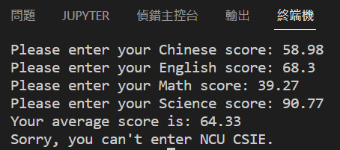

圖四、例二在vs code的Terminal中顯示的結果範例

**評分標準：**

For each input (test data) file, your program must produce an output file with a content that is EXACTLY THE SAME AS the expected output. This is the only way your program can "pass" any particular test.

In general, we will use 5 test data to test your project. The total score of this project is 100 points, and each test data accounts for 20%.

**繳交格式：**

繳交方式、內容錯誤的斟酌扣分，完整作業格式講說請見新ee-class公告中的附檔「111作業格式及繳交說明.pptx 」。若對作業還有問題，請上Discord留言詢問，或寄信到助教信箱詢問：[peter20511@gmail.com](mailto:peter20511@gmail.com)。

**解題概念：**

Basic input/output、變數的命名與指派、資料型別的轉換、運算子、if - else條件式